TRƯỜNG ĐẠI HỌC MỞ THÀNH PHỐ HỒ CHÍ MINH

**KHOA CÔNG NGHỆ THÔNG TIN**

---🙡 🕮 🙣---



**BÀI TIỂU LUẬN MÔN HỌC**

**PHÂN TÍCH THIẾT KẾ HỆ THỐNG THÔNG TIN**

**Đề tài**

**Phân tích thiết kế hệ thống thông tin quản lý Thư viện My Book – Your Knowledge**

**Sinh viên thực hiện: Phạm Nguyễn Như Bình**

**Mã số sinh viên: 2054052007**

**Lớp: DH20IM02**

**Giảng viên hướng dẫn: ThS. Hồ Quang Khải**

**Tháng 09 năm 2022**

**MỤC LỤC**

Chương 1: Tổng quan về đề tài 3

**1.** Giới thiệu về công ty sử dụng hệ thống thông tin 3

**2.** Tóm tắt nhu cầu cần có về hệ thống thông tin của công ty 3

Chương 2: Khảo sát và hoạch định hệ thống 4

**1.** Khảo sát bằng phương pháp phỏng vấn 4

**2.** Khảo sát bằng phương pháp bảng câu hỏi khảo sát 4

**3.** Kết quả khảo sát 4

Chương 3: Phân tích hệ thống 5

**1.** Mô tả nghiệp vụ hệ thống 5

**2.** Sơ đồ cây phân rã chức năng FHD 5

**3.** Ma trận thực thể dữ liệu – chức năng 5

**4.** Sơ đồ luồng dữ liệu DFD (tới mức 2) 5

**5.** Mô tả các chức năng trong các sơ đồ luồng dữ liệu DFD ở mức cuối 5

**6.** Mô hình thực thể - mối kết hợp ERD 5

Chương 4: Thiết kế hệ thống 6

**1.** Thiết kế dữ liệu: Chuyển từ mô hình thực thể - mối kết hợp (ERD) sang mô hình quan hệ (RD) 6

**2.** Thiết kế chương trình 6

Chương 5: Kết luận và tự đánh giá 7

**1.** Tự đánh giá về các ưu điểm của mình khi làm bài tập này 7

**2.** Tự đánh giá về các nhược điểm của mình khi làm bài tập này 7

**3.** Điểm tự đánh giá bài tập môn học này: ??/10 điểm. 7

# Chương 1: Tổng quan về đề tài

1. Giới thiệu về công ty sử dụng hệ thống thông tin

Thư viện My Book – Your Knowledge còn được gọi là Thư viện Quốc gia của miền Nam Việt Nam, nằm tại 89 đường Lý Tự Trọng với bốn mặt tiền giữa trung tâm Quận 1.

Thư viện My Book – Your Knowledge có tiền thân là thư viện của các Ðô đốc Thống đốc, được thành lập vào năm 1868. Trước năm 1975 có tên gọi Thư viện Quốc gia của miền Nam Việt Nam. Tòa nhà được khởi công xây dựng vào năm 1968 và hoàn thành vào năm 1972.

Thư viện khánh thành ngày 23/12/1971 và bắt đầu phục vụ người đọc vào đầu năm 1972. Tổng diện tích khuôn viên 7.070m2, tiếp giáp bốn đường: Nam Kỳ Khởi Nghĩa, Lê Thánh Tôn, Nguyễn Trung Trực, cổng chính số 89 đường Lý Tự Trọng.

Thư viện cao 16 tầng, chia làm hai khối gần như phân biệt: Khối thứ nhất là một dãy nhà dài 71m, ngang 23m gồm tầng hầm, tầng trệt, hai lầu và một sân thượng; Khối thứ nhì nằm giữa, vuông vức và vọt lên như một ngọn tháp, có 14 tầng với chiều cao 43m dành làm kho chứa sách báo.

Trong suốt 40 năm qua, thư viện đã trở thành mô hình học tập tiêu biểu cho các thư viện công cộng và các trường đào tạo ngành thư viện, tiên phong trong công tác sưu tầm, số hóa và phát huy vốn tư liệu Hán Nôm, ứng dụng công nghệ thông tin và công tác quản lý chuyên môn nghiệp vụ, phục vụ bạn đọc.

Ngoài ra, thư viện cũng đã thiết lập và thực hiện hiệu quả các mô hình thư viện số lưu động nhằm xóa đói thông tin, xóa mù công nghệ; mô hình sản xuất sách và phục vụ người khiếm thị có hiệu quả cho các thư viện trong và ngoài nước (như Lào, Campuchia…); mô hình về kỹ thuật bảo quản, tu bổ, phục chế và chuyển dạng tài liệu; tổ chức các chương trình phục vụ nông thôn mới và các hội thi cho thiếu nhi toàn thành (như cuộc thi Nét vẽ xanh, Lớn lên cùng sách, Vẽ tranh trên máy tính, Sắc màu quanh em…).

Thư viện hiện có 500.000 đầu sách và 300.000 báo, tạp chí các loại. Năm 1997 đã có 294.248 lượt người đến tham khảo 917.834 lượt tài liệu. Ngoài việc phục vụ nhu cầu đọc sách, báo, tham khảo tài liệu… hiện nay, thư viện mở thêm dịch vụ sao chép tư liệu, tài liệu cổ và những sách báo quý hiếm theo yêu cầu độc giả.

Thư viện My Book – Your Knowledge là thư viện điện tử S.HUB. Đây là không gian mở giúp bạn tiếp cận và tìm hiểu thông tin một cách tối ưu nhất. Shub được cây xựng vào cuối năm 2015, trang bị máy tính bảng cho phép bạn truy cập Internet tốc độ cao. Bên cạnh đó, thiết kế không gian đẹp và hiện đại, đây là điểm đến lý tưởng được nhiều bạn trẻ yêu sách chọn lựa.

Bên cạnh phòng Shub ấn tượng, Thư viện My Book – Your Knowledge còn có phòng đọc doanh nhân. Đây là phòng đọc kết hợp tiệm cà phê, đem đến nhiều trải nghiệm thú vị cho độc giả. Còn gì hứng thu hơn khi ngồi bên trang sách và nhâm nhi ly cà phê ấm nóng.

Ngoài những phòng trên, thư viện còn có phòng đọc báo mới được tu sửa hiện đại, phòng đọc cho trẻ em với không gian sống động và nhiều màu sắc hay phòng đọc lớn dành cho sách ngoại văn, khu truy cập tài liệu video, audition…

1. Tóm tắt nhu cầu cần có về hệ thống thông tin của công ty

Thư viện My Book – Your Knowledge chưa có hệ thống thông tin, hiện đang được vận hành theo cách làm thủ công và lưu trữ dữ liệu trên giấy. Thư viện có 35 nhân viên, có khoảng 500.000 đầu sách và phục vụ cho 40.000 độc giả thành viên. Thư viện này đang có nhu cầu xây dựng mới một hệ thống thông tin để hỗ trợ cho công việc vận hành và lưu trữ dữ liệu trên máy tính. Các thủ thư cần biết một quyển sách đã được mượn hay chưa, việc tìm kiếm này khó khăn khi quản lý hệ thống bằng tay. Khó khăn về việc khi Ban Giám Đốc yêu cầu những báo cáo về việc mượn sách, những sách có trong thư viện và các thông tin về tài khoản. Việc cung cấp các mẫu báo cáo này bằng tay là một công việc nặng nề khi có hàng trăm, hàng ngàn hồ sơ. Do đó, để giải quyết vấn đề ấy, hệ thống thông tin cần một nơi lưu trữ các thông tin, phát sinh các báo cáo và trợ giúp công việc tìm kiếm nhanh hơn và có thể nắm bắt được chi tiết tài chính.

# Chương 2: Khảo sát và hoạch định hệ thống

1. Khảo sát bằng phương pháp phỏng vấn
   1. Đối tượng phỏng vấn

Đối tượng 1: Ban Giám Đốc

Đối tượng 2: Nhân viên

* 1. Các câu hỏi phỏng vấn

Đối tượng 1: Ban Giám Đốc

+ Anh/Chị hãy cho biết các vi phạm thường gặp tại thư viện và cách xử lý?

+ Anh/Chị thường yêu cầu nhân viên báo cáo về những vấn đề nào?

+ Anh/Chị thường duyệt phiếu nhập sách mất bao lâu?

+ Anh/Chị nghĩ sao về việc có thể theo dõi trực tuyến một cách chi tiết tình hình hoạt động của thư viện bất cứ lúc nào?

+ Anh/Chị có đề nghị gì cho hệ thống mới không?

Đối tượng 2: Nhân viên

+ Anh/Chị có quan tâm tới đề nghị xây dựng một hệ thống tự động cho thư viện của bạn?

+ Anh/Chị muốn những cuốn sách được phân loại theo nguyên tắc nào để dễ cho việc tìm kiếm?

+ Anh/Chị có mong đợi hay đề nghị cho hệ thống mới không?

+ Anh/Chị hãy cho biết quy trình mượn sách của Thư viện?

+ Anh/Chị hãy cho biết những thông tin nào được lưu vào sổ mượn/trả?

+ Anh/Chị hãy cho biết quy trình nhập sách của Thư viện?

+ Anh/Chị hãy cho biết quy trình trả sách?

+ Anh/Chị có bao nhiêu sách trong thư viện? Và hiện tại có bao nhiêu độc giả là thành viên của thư viện?

+ Anh/Chị hãy cho biết quy trình làm thẻ thành viên của Thư viện?

+ Anh/Chị có mong đợi hay đề nghị cho hệ thống mới không?

1. Khảo sát bằng phương pháp bảng câu hỏi khảo sát
   1. Đối tượng khảo sát

Đối tượng khảo sát thứ 1 là: Nhân viên

Đối tượng khảo sát thứ 2 là: Độc giả

* 1. Các câu hỏi khảo sát

Đối tượng khảo sát là: Nhân viên

Câu 1: Anh/Chị mong chờ điều gì ở hệ thống mới?

A. Danh mục liệt kê tốt hơn

B. Ít có kiến thức về máy tính

C. Quản lý sách và tài khoản của độc giả tốt hơn

D. Khác: ________________________________

Câu 2: Anh/Chị muốn sách được phân loại như thế nào để dễ tìm kiếm?

A. Chủ đề

B. Tiêu đề

C. Tên tác giả

D. Khác: _________________________________

Câu 3: Anh/Chị có muốn cải tiến việc đăng ký mượn sách trực tiếp thành trực tuyến không?

A. Có

B. Không

Câu 4: Có quyền lợi nào khác nhau giữa hai độc giả không?

A. Có

B. Không

Câu 5: Anh/Chị muốn người sử dụng đăng ký thành viên trực tiếp hơn là điền vào các mẫu?

A. Trực tiếp

B. Trực tuyến

Câu 6: Anh/Chị sẽ lập báo cáo cho Ban Giám Đốc theo thời gian nào?

A. Khi được yêu cầu

B. Theo tháng

C. Theo quý

D. Theo năm

Câu 7: Bao lâu thì thư viện tiến hành kiểm kê lại số lượng sách?

A. 1 tháng 1 lần

B. 2 tháng 1 lần

C. 3 tháng 1 lần

D. Khác: _________________________________

Câu 8: Anh/Chị thường tiến hành nhập sách từ đâu?

A. Nhà cung cấp đã lưu trước đó

B. Từ website quảng bá

C. Tìm nguồn cung cấp mới

D. Khác: _________________________________

Câu 9: Những đối tượng nào thường hay đến thư viện mượn/trả sách?

A. Đa số là HS/SV

B. Giảng viên

C. Khách vãng lai

D. Khác: _________________________________

Câu 10: Anh/Chị có đề nghị hay mong muốn điều gì ở hệ thống mới không?

........................................................................................................................................

........................................................................................................................................

........................................................................................................................................

........................................................................................................................................

Đối tượng khảo sát là: Độc giả

Câu 1: Anh/Chị có thường xuyên đến thư viện không?

A. Hằng ngày

B. Hiếm khi

C. 1-2 lần/tuần

Câu 2: Lý do Anh/Chị đến thư viện là gì?

A. Tài liệu phong phú, phù hợp với chương trình học

B. Không gian học tập yên tĩnh, thoải mái

C. Khác: _________________________________

Câu 3: Anh/Chị thích sử dụng tài liệu dưới hình thức nào?

A. Tài liệu giấy

B. Tài liệu điện tử, trực tuyến

C. Tài liệu trên CD ROM

Câu 4: Anh/Chị thường sử dụng hình thức nào để tra cứu tài liệu?

A. Tìm kiếm trên giá/kệ

B. Hỏi trực tiếp nhân viên thư viện

C. Khác: _________________________________

Câu 5: Anh/Chị thấy hệ thống quản lý thư viện như thế nào?

A. Tốt

B. Chưa tốt

C. Khác: _________________________________

Câu 6: Anh/Chị thích đăng ký thành viên trực tuyến hơn hay trực tiếp điền vào mẫu?

A. Trực tuyến

B. Trực tiếp

Câu 7: Anh/Chị muốn chất lượng hệ thống tra cứu thư viện như thế nào?

A. Thông tin đầy đủ, cập nhật thường xuyên

B. Thông tin chính xác

C. Tra cứu nhanh tiện lợi, dễ sử dụng

D. Khác: _________________________________

Câu 8: Nếu có một website của thư viện để tra cứu sách, Anh/Chị sẽ sử dụng nó chứ?

A. Có, nó rất tiện lợi

B. Không, tôi thích hỏi trực tiếp hơn

C. Không, tôi muốn tự tìm nó trên giá, kệ sách

D. Khác: _________________________________

Câu 9: Thư viện có điều gì khiến Anh/Chị không hài lòng không?

A. Không có

B. Chưa đa đạng sách

C. Thời gian mượn/trả quá ngắn

D. Khác: _________________________________

Câu 10: Anh/Chị có mong muốn điều gì để thư viện trở nên tốt hơn không?

........................................................................................................................................

........................................................................................................................................

........................................................................................................................................

........................................................................................................................................

........................................................................................................................................

1. Kết quả khảo sát
   1. Các chức năng hệ thống cần có

Có 5 chức năng chính mà hệ thống cần có là:

+ Quản lý sách

+ Quản lý độc giả

+ Quản lý mượn/trả

+ Quản lý vi phạm

+ Báo cáo thống kê (cho Ban giám đốc)

* 1. Các dữ liệu mà hệ thống cần lưu

Có 10 mục thông tin mà hệ thống cần lưu là:

+ Thông tin phích sách

+ Thông tin thẻ thư viện

+ Thông tin hồ sơ sách

+ Thông tin hồ sơ mượn/trả

+ Thông tin hoá đơn làm thẻ

+ Thông tin hồ sơ độc giả

+Thông tin biên bản vi phạm

+ Thông tin phiếu nhập sách

+ Thông tin báo cáo

+ Thông tin hoá đơn nhập sách

# Chương 3: Phân tích hệ thống

1. Mô tả nghiệp vụ hệ thống

Khi đến thư viện tham khảo sách cần trình thẻ thư viện. Nếu chưa có thẻ thư viện, độc giả có thể trình thẻ SV/CCCD/CMND nhưng chỉ được mượn đọc tại chổ mà không được mượn về.

Độc giả có thể làm thẻ thư viện tại bàn thủ thư khi điền đầy đủ các thông tin vào đơn đăng ký làm thẻ và nộp chi phí làm thẻ. Thủ thư sẽ đối chiếu thông tin đó với thẻ sinh viên/CCCD/CMND xem có đúng hay không. Nếu đúng thì xuất hoá đơn làm thẻ cho độc giả, đồng thời lưu thông tin vào trong sổ dữ liệu quản lý độc giả của thư viện, làm và cấp thẻ thư viện cho độc giả.

Khi mượn sách, độc giả phải sử dụng thẻ thư viện đến quầy gặp trực tiếp thủ thư. Thủ thư sẽ kiểm tra thông tin độc giả thông qua thẻ thư viện xem có hợp lệ hay không và tra cứu sách mà độc giả muốn mượn hiện có trong thư viện hay không. Nếu có sách và các thông tin về thẻ thư viện hợp lệ thì sẽ cho mượn sách, viết phiếu mượn cho độc giả và lưu thông tin mượn vào hồ sơ mượn trả. Sau đó, thủ thư cập nhật lại số lượng sách hiện có trong hồ sơ sách.

Khi trả sách, thủ thư sẽ kiểm tra thông tin thẻ thư viện, phiếu mượn sách và kiểm tra hồ sơ mượn/trả để xác định sách đó có trả đúng hạn hay không. Đồng thời, thủ thư sẽ kiểm tra tình trạng sách xem sách có bị hư hại hay mất trang, nếu có thủ thư sẽ tiến hành lập biên bản và xử lý theo quy định đã có của thư viện. Sau khi trả sách, thủ thư sẽ cập nhật lại số lượng sách đó trong hồ sơ sách.

Khi thư viện cần bổ sung sách mới, nhà cung cấp sẽ đưa cho thư viện thông tin sách và thủ thư sẽ tìm hiểu thông tin sách cần mua sau đó lập phiếu nhập sách và trình lên Ban Giám Đốc thư viện để chờ xét duyệt. Nếu phiếu nhập sách được xét duyệt, thủ thư sẽ tiến hành liên hệ với nhà cung cấp để mua sách, khi đó nhà cung cấp sẽ giao cho thủ thư đơn đặt hàng và hoá đơn đặt hàng. Thông tin đơn đặt hàng sẽ được lưu vào thông tin phiếu nhập sách, hoá đơn đặt hàng sẽ được lưu vào thông tin hoá đơn nhập sách.

Khi sách được giao, thủ thư sẽ tiến hành cập nhật lại số lượng và thông tin của sách và hồ sơ sách, đánh dấu mã số sách nếu sách đã có trong thư viện. Ngược lại, thủ thư sẽ tiến hành xử lý phân loại sách và đánh dấu mã sách, sau đó thủ thư sẽ lưu thông tin sách vào hồ sơ sách và cập nhật các thông tin vào áp phích sách và đưa sách vào kho.

Khi có yêu cầu từ Ban Giám Đốc thư viện, thủ thư sẽ tiến hành lập báo cáo về tình hình thư viện.

1. Sơ đồ cây phân rã chức năng FHD

Quản lý thư viện

Báo cáo thống kê

Quản lý

vi phạm

Quản lý độc giả

Quản lý mượn/trả

Quản lý sách

Kiểm tra

mã thẻ

Thống kê

Kiểm tra

vi phạm

Kiểm tra thông tin

Nhập sách

Tra cứu/Kiểm tra sách

Phân loại và cập nhật sách

Lập báo cáo

Lập biên bản

Cập nhật hồ sơ

Xử lý vi phạm

Cấp thẻ

Làm phích sách

Lập/Kiểm tra phiếu mượn

Cập nhật tình trạng sách

1. Ma trận thực thể dữ liệu – chức năng

|  |  |  |  |  |  |  |  |  |  |  |
| --- | --- | --- | --- | --- | --- | --- | --- | --- | --- | --- |
| **Các thực thể** |  | | | | | | | | | |
| a. Phích sách |  |  | | | | | | | | |
| b. Thẻ thư viện |  |  |  |  |  |  |  |  |  |  |  |
| c. Hồ sơ mượn/trả |  |  |  |  |  |  |  |  |  |  |  |
| d. Hồ sơ sách |  |  |  |  |  |  |  |  |  |  |  |
| e. Hoá đơn làm thẻ |  |  |  |  |  |  |  |  |  |  |  |
| f. Hồ sơ độc giả |  |  |  |  |  |  |  |  |  |  |  |
| g. Biên bản vi phạm |  |  |  |  |  |  |  |  |  |  |  |
| h. Phiếu nhập sách |  |  |  |  |  |  |  |  |  |  |  |
| i. Báo cáo |  |  |  |  |  |  |  |  |  |  |  |
| j. Hoá đơn nhập sách |  |  |  |  |  |  |  |  |  |  |
| **Các chức năng** | **a** | **b** | **c** | **d** | **e** | **f** | **g** | **h** | **i** | **j** |
| 1. Quản lý sách | C |  |  | C |  |  |  | C |  | C |
| 2. Quản lý mượn/trả | R | R | U | U |  |  | C |  |  |  |
| 3. Quản lý độc giả |  | C |  |  | C | C |  |  |  |  |
| 4. Quản lý vi phạm |  |  |  |  |  | R | U |  |  |  |
| 5. Báo cáo thống kê |  | R | R | R | R | R | R | R | C | R |

1. Sơ đồ luồng dữ liệu DFD
   1. Sơ đồ luồng dữ liệu DFD ở mức ngữ cảnh (mức 0)

TT thẻ thư viện

TT biên bản

0

Độc giả

TT yêu cầu

TT đơn đăng ký làm thẻ thư viện

TT thẻ SV/CCCD

HỆ THỐNG QUẢN LÝ THƯ VIỆN

Ban Giám Đốc

TT báo cáo

TT thẻ thư viện

TT hoá đơn làm thẻ

TT phiếu mượn

TT phản hồi

TT sách

TT hoá đơn

TT đặt hàng

Nhà Cung Cấp

* 1. Sơ đồ luồng dữ liệu DFD ở mức đỉnh (mức 1)

|  |  |
| --- | --- |
| 2 | TT Thẻ thư viện |

TT đơn đăng ký làm thẻ thư viện

TT thẻ SV/CCCD

Quản lý độc giả

3

|  |  |
| --- | --- |
| 5 | TT Hoá đơn làm thẻ |

TT thẻ thư viện

TT phản hồi

TT hoá đơn làm thẻ

|  |  |
| --- | --- |
| 6 | TT Hồ sơ độc giả |

Độc giả

Quản lý mượn/trả

2

|  |  |
| --- | --- |
| 3 | TT Hồ sơ mượn trả |

|  |  |
| --- | --- |
| 4 | TT Hồ sơ sách |

TT phiếu mượn

TT thẻ thư viện

TT phản hồi

Quản lý

vi phạm

4

|  |  |
| --- | --- |
| 7 | TT Biên bản vi phạm |

TT biên bản

|  |  |
| --- | --- |
| 1 | TT Phích sách |

1

Quản lý sách

Nhà Cung Cấp

|  |  |
| --- | --- |
| 8 | TT Phiếu nhập sách |

TT đặt hàng

TT sách

|  |  |
| --- | --- |
| 10 | TT Hoá đơn nhập sách |

TT hoá đơn

5

Báo cáo thống kê

Ban Giám Đốc

|  |  |
| --- | --- |
| 9 | Báo cáo |

TT báo cáo

TT yêu cầu

* 1. Các sơ đồ luồng dữ liệu DFD ở mức dưới đỉnh (mức 2)
     1. Sơ đồ luồng dữ liệu DFD ở mức 2 của chức năng Quản lý sách

|  |  |
| --- | --- |
| 10 | TT Hoá đơn nhập sách |

Nhà Cung Cấp

TT sách

TT đặt hàng

1.1

Nhập sách

|  |  |
| --- | --- |
| 8 | TT Phiếu nhập sách |

TT hoá đơn

1.2

Phân loại và cập nhật sách

|  |  |
| --- | --- |
| 4 | TT Hồ sơ sách |

1.3

Làm phích sách

|  |  |
| --- | --- |
| 1 | TT Phích sách |

* + 1. Sơ đồ luồng dữ liệu DFD ở mức 2 của chức năng Quản lý mượn/trả

2.1

TT thẻ thư viện

Kiểm tra mã thẻ

|  |  |
| --- | --- |
| 2 | TT Thẻ thư viện |

“Sai”

Độc giả

“Đúng”

|  |  |
| --- | --- |
| 1 | TT Phích sách |

2.2

Tra cứu/Kiểm tra sách

TT phiếu mượn

|  |  |
| --- | --- |
| 7 | TT Biên bản vi phạm |

TT phản hồi

TT phiếu mượn

2.3

Lập/Kiểm tra phiếu mượn

|  |  |
| --- | --- |
| 3 | TT Hồ sơ mượn trả |

TT phản hồi

TT số lượng sách mượn/trả

Cập nhật số lượng sách

2.6

|  |  |
| --- | --- |
| 4 | TT Hồ sơ sách |

* + 1. Sơ đồ luồng dữ liệu DFD ở mức 2 của chức năng Quản lý độc giả

TT đơn đăng ký làm thẻ thư viện

TT thẻ SV/CCCD

Kiểm tra thông tin

3.1

Độc giả

“Sai”

TT phản hồi

“Đúng”

3.2

Cập nhật hồ sơ

|  |  |
| --- | --- |
| 6 | TT Hồ sơ độc giả |

|  |  |
| --- | --- |
| 2 | TT Thẻ thư viện |

TT thẻ thư viện

3.3

Cấp thẻ

TT hoá đơn làm thẻ

|  |  |
| --- | --- |
| 5 | TT Hoá đơn làm thẻ |

* + 1. Sơ đồ luồng dữ liệu DFD ở mức 2 của chức năng Quản lý vi phạm

4.1

Kiểm tra vi phạm

|  |  |
| --- | --- |
| 3 | TT Hồ sơ mượn trả |

|  |  |
| --- | --- |
| 6 | TT Hồ sơ độc giả |

4.2

Lập biên bản

|  |  |
| --- | --- |
| 7 | TT Biên bản vi phạm |

4.3

Độc giả

Xử lý vi phạm

TT Biên bản

* + 1. Sơ đồ luồng dữ liệu DFD ở mức 2 của chức năng Báo cáo thống kê

|  |  |
| --- | --- |
| 8 | TT Phiếu nhập sách |

|  |  |
| --- | --- |
| 10 | TT Hoá đơn nhập sách |

5.1

|  |  |
| --- | --- |
| 5 | TT Hoá đơn làm thẻ |

Thống kê

|  |  |
| --- | --- |
| 6 | TT Hồ sơ độc giả |

|  |  |
| --- | --- |
| 3 | TT Hồ sơ mượn trả |

5.2

|  |  |
| --- | --- |
| 9 | Báo cáo |

TT yêu cầu

Ban Giám Đốc

Lập báo cáo

TT báo cáo

1. Mô tả các chức năng trong các sơ đồ luồng dữ liệu DFD ở mức cuối
   1. Mô tả về các chức năng trong DFD mức 2 của chức năng Quản lý sách

Chức năng 1.1. Nhập sách: Khi thư viện cần bổ sung sách mới, nhà cung cấp sẽ cung cấp cho thư viện thông tin sách và thủ thư sẽ tìm hiểu thông tin sách cần mua. Sau đó, thủ thư sẽ lập phiếu nhập sách và trình lên Ban Giám Đốc thư viện để chờ xét duyệt. Nếu phiếu nhập sách được xét duyệt, thủ thư sẽ tiến hành liên hệ với nhà cung cấp để mua sách, khi đó nhà cung cấp sẽ giao cho thủ thư đơn đặt hàng và hoá đơn đặt hàng. Thông tin đơn đặt hàng sẽ được lưu vào thông tin phiếu nhập sách, hoá đơn đặt hàng sẽ được lưu vào thông tin hoá đơn nhập sách. Một cuốn sách được cung cấp bởi nhiều nhà cung cấp và nhà cung cấp có thể cung cấp nhiều sách.

Chức năng 1.2. Phân loại và cập nhật sách: Khi sách được giao, thủ thư sẽ tiến hành cập nhật lại số lượng, thông tin của sách và hồ sơ sách, đánh dấu mã số sách nếu sách đã có trong thư viện. Ngược lại, nếu sách chưa có trong thư viện thì thủ thư sẽ tiến hành xử lý phân loại sách và đánh dấu mã sách.

Chức năng 1.3. Làm phích sách: Sau đó, thủ thư sẽ lưu thông tin sách vào hồ sơ sách và cập nhật các thông tin vào áp phích sách và đưa sách vào kho.

* 1. Mô tả về các chức năng trong DFD mức 2 của chức năng Quản lý mượn/trả

Chức năng 2.1. Kiểm tra mã thẻ: Khi mượn/trả sách, độc giả phải sử dụng thẻ thư viện đến quầy gặp trực tiếp thủ thư. Thủ thư sẽ kiểm tra thông tin độc giả thông qua thẻ thư viện xem có hợp lệ hay không.

Chức năng 2.2. Tra cứu/Kiểm tra sách:

Khi mượn sách: Thủ thư tra cứu sách mà độc giả muốn mượn xem hiện có trong thư viện hay không. Nếu có sách và các thông tin về thẻ thư viện hợp lệ thì sẽ cho mượn sách. Nếu đã hết sách, thủ thư sẽ phản hồi cho độc giả về việc hết sách mà độc giả mượn.

Khi trả sách, thủ thư sẽ tiến hành kiểm tra tình trạng sách xem sách có hư hại hay mất trang không, nếu có thủ thư sẽ tiến hành lập biên bản và xử lý theo quy định đã có của thư viện.

Chức năng 2.3 Lập/Kiểm tra phiếu mượn:

Khi mượn sách: Thủ thư sẽ lập phiếu mượn cho độc giả và lưu thông tin mượn vào hồ sơ mượn trả.

Khi trả sách: Thủ thư sẽ kiểm tra phiếu mượn sách và kiểm tra hồ sơ mượn/trả để xác định sách đó có trả đúng hạn hay không.

Chức năng 2.4. Cập nhật số lượng sách:

Sau khi mượn/trả sách, thủ thư sẽ cập nhật lại số lượng sách hiện có trong hồ sơ sách và đưa sách vào kho.

* 1. Mô tả về các chức năng trong DFD mức 2 của chức năng Quản lý độc giả

Chức năng 3.1. Kiểm tra thông tin:

Độc giả có thể làm thẻ thư viện tại bàn thủ thư khi điền đầy đủ các thông tin vào đơn đăng ký làm thẻ và nộp chi phí làm thẻ là 50.000 đồng. Thủ thư sẽ đối chiếu thông tin đó với thẻ sinh viên/CCCD/CMND xem có đúng hay không. Nếu sai thì phản hồi lại cho độc giả xem xét, chỉnh sửa lại thông tin.

Chức năng 3.2. Cập nhật hồ sơ:

Nếu thông tin đúng thì thủ thư sẽ lưu thông tin vào trong sổ thông tin hồ sơ độc giả của thư viện.

Chức năng 3.3. Cấp thẻ: Thủ thư sẽ tiến hành xuất hoá đơn làm thẻ cho độc giả, lưu thông tin vào thông tin thẻ thư viện, làm và cấp thẻ thư viện cho độc giả.

* 1. Mô tả về các chức năng trong DFD mức 2 của chức năng 4

Chức năng 4.1. Kiểm tra vi phạm: Thủ thư sẽ kiểm tra thông tin hồ sơ mượn trả về việc độc giả nào có các vi phạm như trả sách trễ hạn, mất sách hoặc sách bị hư hại.

Chức năng 4.2. Lập biên bản: Thủ thư sẽ lấy thông tin độc giả vi phạm từ thông tin hồ sơ độc giả và tiến hành lập biên bản vi phạm.

Chức năng 4.3. Xử lý vi phạm: Thủ thư sẽ tiến hành xem xét biên bản và thực thi biên bản thông qua các quy định đã có của thư viện. Quy định của thư viện như sau: Thư viện sẽ giải quyết sự cố bằng cách phạt tiền với trường hợp hư hại, mất trang thì độc giả sẽ đền 100% số tiền in trên sách. Với trường hợp mất sách thì độc giả sẽ đền 200% số tiền in trên sách mà độc giả làm mất. Nếu sách trả trễ hạn, thủ thư sẽ giải quyết sự cố bằng cách phạt tiền với tiền phạt là 3000đ/ngày/quyển.

Mô tả về các chức năng trong DFD mức 2 của chức năng Báo cáo thống kê

Chức năng 5.1. Thống kê: Thủ thư sẽ tiến hành thống kê các dữ liệu: TT Phiếu nhập sách, TT Hoá đơn nhập sách, TT Hoá đơn làm thẻ, TT Hồ sơ độc giả, TT Hồ sơ mượn trả.

Chức năng 5.2. Báo cáo: Khi nhận được thông tin yêu cầu báo cáo từ Ban Giám Đốc, thủ thư sẽ lập báo cáo về tình hình hoạt động của thư viện từ các thống kê trên.

1. Mô hình thực thể - mối kết hợp ERD
   1. Liệt kê tên và các thuộc tính của các thực thể

Độc Giả(Mã ĐG, Họ, Tên, Ngày Sinh, Quê Quán)

Sách(Mã Sách, Tên Sách, Số Lượng Sách, Tình Trạng, Số Trang, Số Lượng, Giá)

Nhà Xuất Bản(Mã NXB, Tên NXB)

Tác Giả(Mã TG, Tên TG)

Thẻ Thư Viện(Mã Thẻ TV, Ngày Cấp, Ngày Hết Hạn)

Phích Sách(Mã Phích, Tên Sách, Loại Sách, Tên TG, Tên NXB)

Thể Loại(Mã TL, Tên TL)

Nhà Cung Cấp(Mã NCC, Tên NCC)

* 1. Liệt kê tên và các thuộc tính (nếu có thuộc tính) của các mối kết hợp

Mượn Trả(Ngày Mượn, Ngày Trả), Xuất Bản(Năm XB), Thuộc, Cung Cấp(Ngày Giao, Đơn Giá, Tên Sách, Số Lượng), Viết, Có, Có, Vi Phạm(Ngày Lập Biên Bản, Lỗi Vi Phạm, Biện Pháp Xử Lí).

* 1. Vẽ mô hình thực thể - mối kết hợp ERD

Thuộc

Thể Loại

Phích Sách

Có

Viết

Tác Giả

Nhà Cung Cấp

Cung Cấp

Xuất Bản

Nhà Xuất Bản

Sách

Vi Phạm

MượnTrả

Có

Thẻ Thư Viện

Độc Giả

# Chương 4: Thiết kế hệ thống

1. Thiết kế dữ liệu: Chuyển từ mô hình thực thể - mối kết hợp (ERD) sang mô hình quan hệ (RD)

Độc Giả(Mã ĐG, Họ, Tên, Ngày Sinh, Quê Quán)

Sách(Mã Sách, Tên Sách, Số Lượng Sách, Tình Trạng, Số Trang, Số Lượng, Giá, #Mã NXB, #Mã TL)

Nhà Xuất Bản(Mã NXB, Tên NXB)

Tác Giả(Mã TG, Tên TG)

Thẻ Thư Viện(Mã Thẻ TV, Ngày Cấp, Ngày Hết Hạn, #Mã ĐG)

Phích Sách(Mã Phích, Tên Sách, Tên TG, Loại Sách, Tên NXB, #Mã Sách)

Nhà Cung Cấp(Mã NCC, Tên NCC)

Thể Loại(Mã TL, Tên TL)

Độc Giả Mượn Trả Sách(#Mã ĐG, #Mã Sách, Ngày Mượn, Ngày Trả)

Độc Giả Vi Phạm Trả Sách(#Mã ĐG, #Mã Sách, Ngày Lập Biên Bản, Lỗi Vi Phạm, Biện Pháp Xử Lí)

Sách Được Viết Bởi Tác Giả(#Mã TG, #Mã Sách)

Sách_Nhà Cung Cấp(#Mã NCC, #Mã Sách, Ngày Giao, Đơn Giá, Tên Sách, Số Lượng)

* 1. Mô tả các trường hợp đặc biệt khi chuyển mô hình:
     1. Các trường hợp mối kết hợp 2 ngôi dạng 1- n

+ Một quyển sách chỉ thuộc một thể loại, một thể loại sẽ có nhiều quyển sách. Một quyển sách chỉ do một nhà xuất bản sản xuất, một nhà xuất bản sẽ sản xuất nhiều quyển sách.

Sách(Mã Sách, Tên Sách, Số Lượng Sách, Tình Trạng, Số Trang, Số Lượng, Giá, #Mã NXB, #Mã TL)

* + 1. Các trường hợp mối kết hợp 2 ngôi dạng n-n

+ Một độc giả có thể mượn/trả nhiều quyển sách, và một quyển sách có thể do nhiều độc giả mượn/trả. Độc giả có thể mượn/trả một quyển sách nhiều lần.

Độc Giả Mượn Trả Sách(#Mã ĐG, #Mã Sách, Ngày Mượn, Ngày Trả)

+ Một độc giả có thể vi phạm trả sách nhiều lần, một quyển sách có thể do nhiều độc giả vi phạm.

Độc Giả Vi Phạm Trả Sách(#Mã ĐG, #Mã Sách, Ngày Lập Biên Bản, Lỗi Vi Phạm, Biện Pháp Xử Lí)

+ Một quyển sách được viết bởi nhiều tác giả, một tác giả có thể viết nhiều quyển sách.

Sách Được Viết Bởi Tác Giả(#Mã TG, #Mã Sách)

+ Một quyển sách được cung cấp bởi nhiều nhà cung cấp, nhà cung cấp có thể cung cấp nhiều quyển sách.

Sách_Nhà Cung Cấp(#Mã NCC, #Mã Sách, Ngày Giao, Đơn Giá, Tên Sách, Số Lượng)

* 1. Thiết kế các bảng, cột, khóa chính, khóa ngoại cho từng bảng trong mô hình quan hệ

|  |
| --- |
| 2. TheThuVien |
| MaTheTV NgayCap NgayHetHan |

|  |
| --- |
| 1. DocGia |
| MaDG Ho Ten NgaySinh QueQuan |

|  |
| --- |
| 9. DocGiaMuon/ TraSach |
| #MaDG #MaSach NgayMuon NgayTra |

|  |
| --- |
| 8. TheLoai |
| MaTL TenTL |

|  |
| --- |
| 3. Sach |
| MaSach #MaTL #MaNXB TenSach SoLuongSach TinhTrang SoTrang SoLuong Gia |

|  |
| --- |
| 10. DocGia ViPhamTraSach |
| #MaDG #MaSach NgayMuon NgayTra |

|  |
| --- |
| 6. PhichSach |
| MaPhich #MaSach TenSach TenTG LoaiSach TenNXB |

|  |
| --- |
| 12. Sach_NhaCungCap |
| #MaNCC #MaSach NgayGiao DonGia TenSach SoLuong |

|  |
| --- |
| 7. NhaCungCap |
| MaNCC TenNCC |

|  |
| --- |
| 11. SachDuocViet BoiTacGia |
| #MaSach #MaTG |

|  |
| --- |
| 5. TacGia |
| MaTG TenTG |

|  |
| --- |
| 4. NhaXuatBan |
| MaNXB TenNXB |

1. Thiết kế chương trình
   1. Thiết kế giao diện người dùng (GUI) (≥ 5 giao diện)

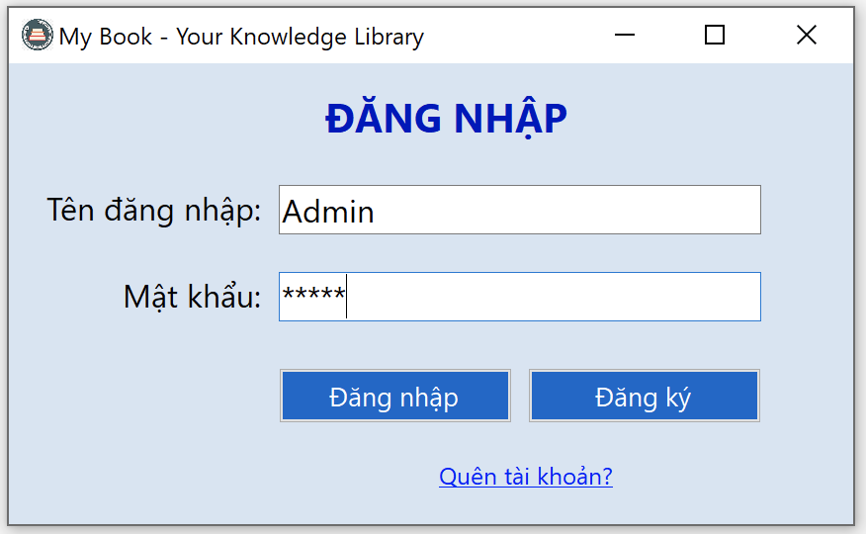

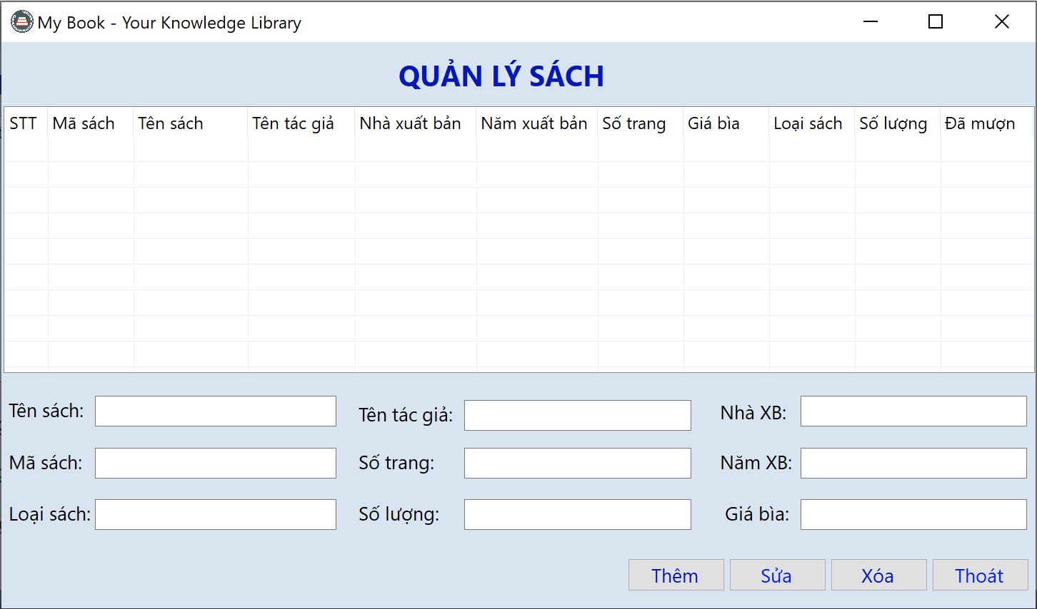

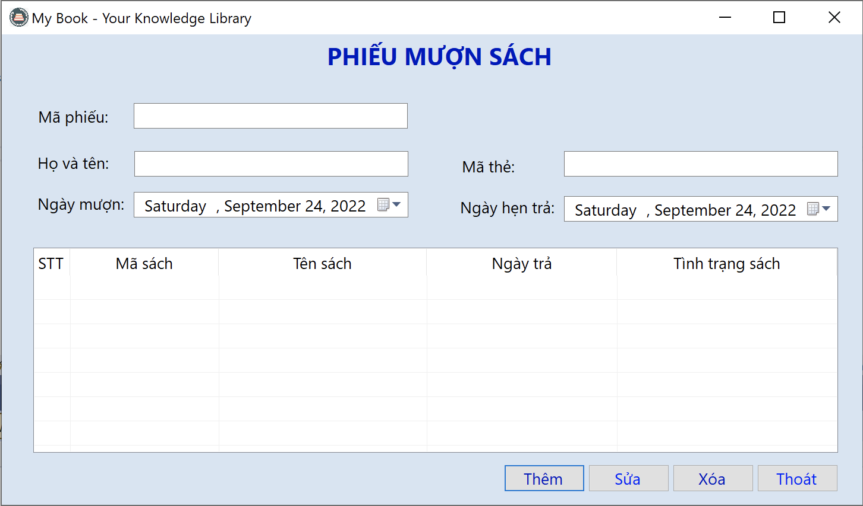

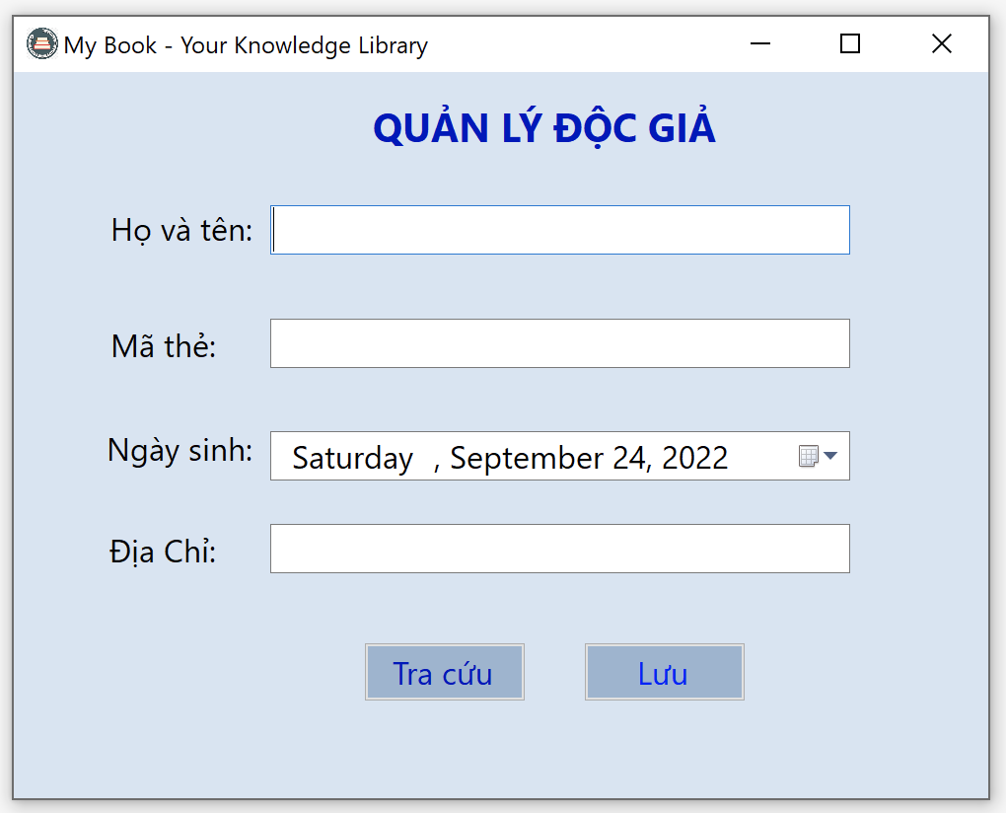

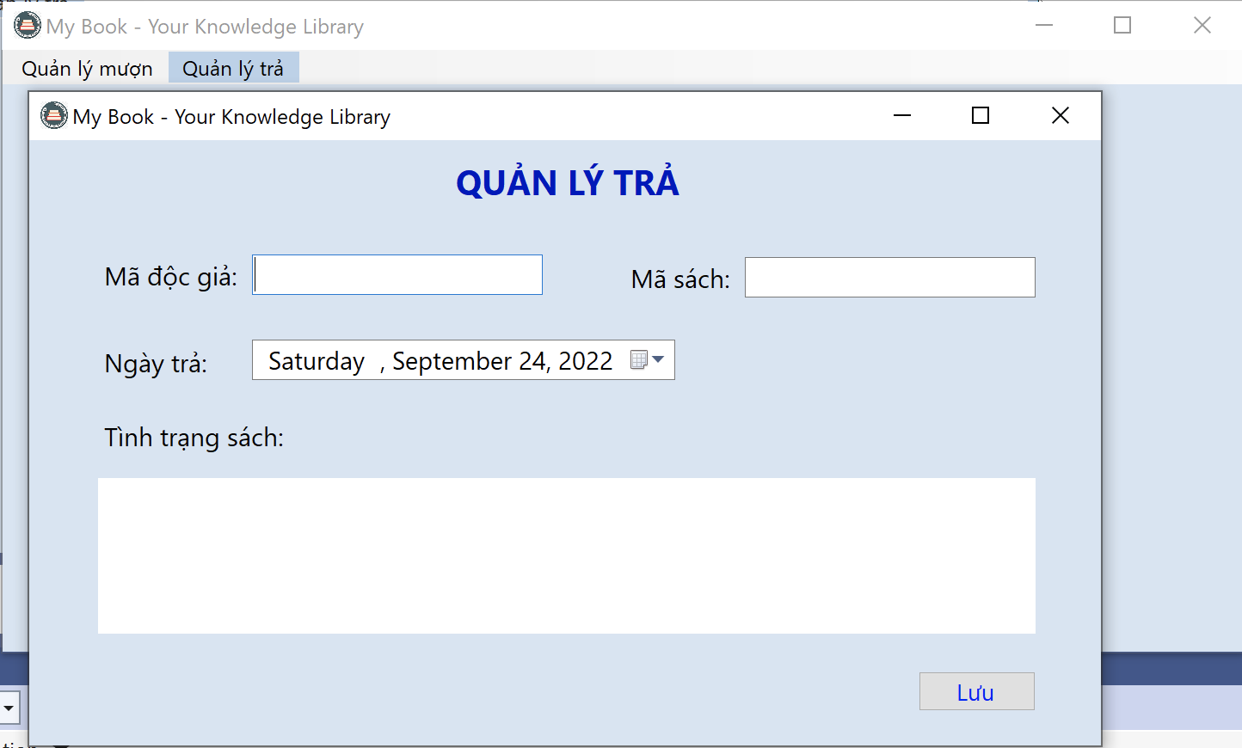

* 1. Thiết kế các bảng in ra giấy (REPORT)

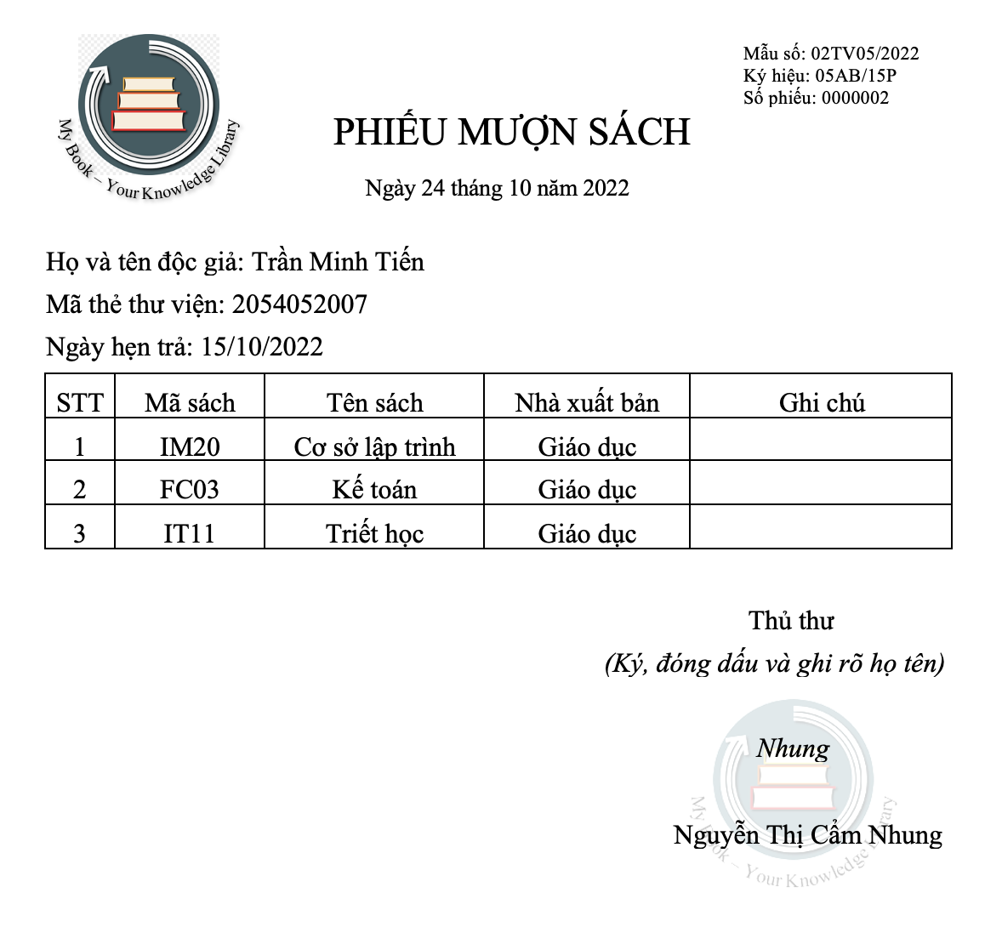

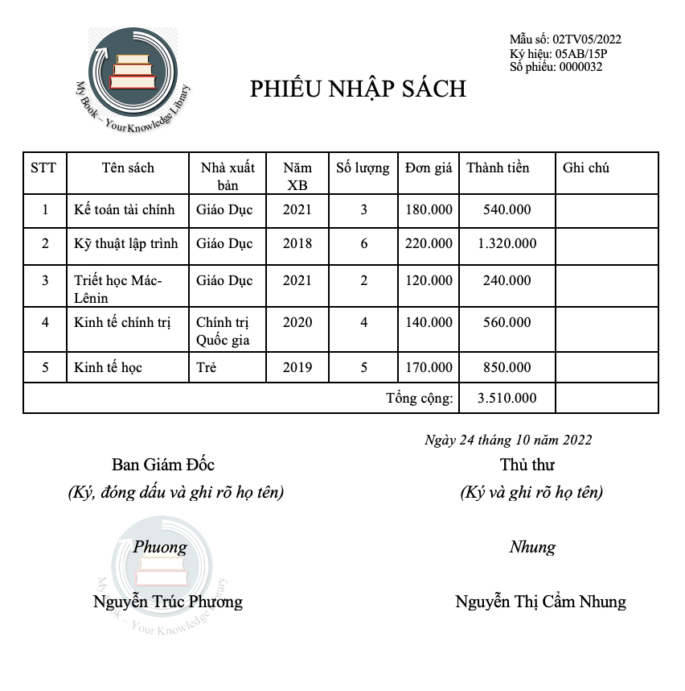

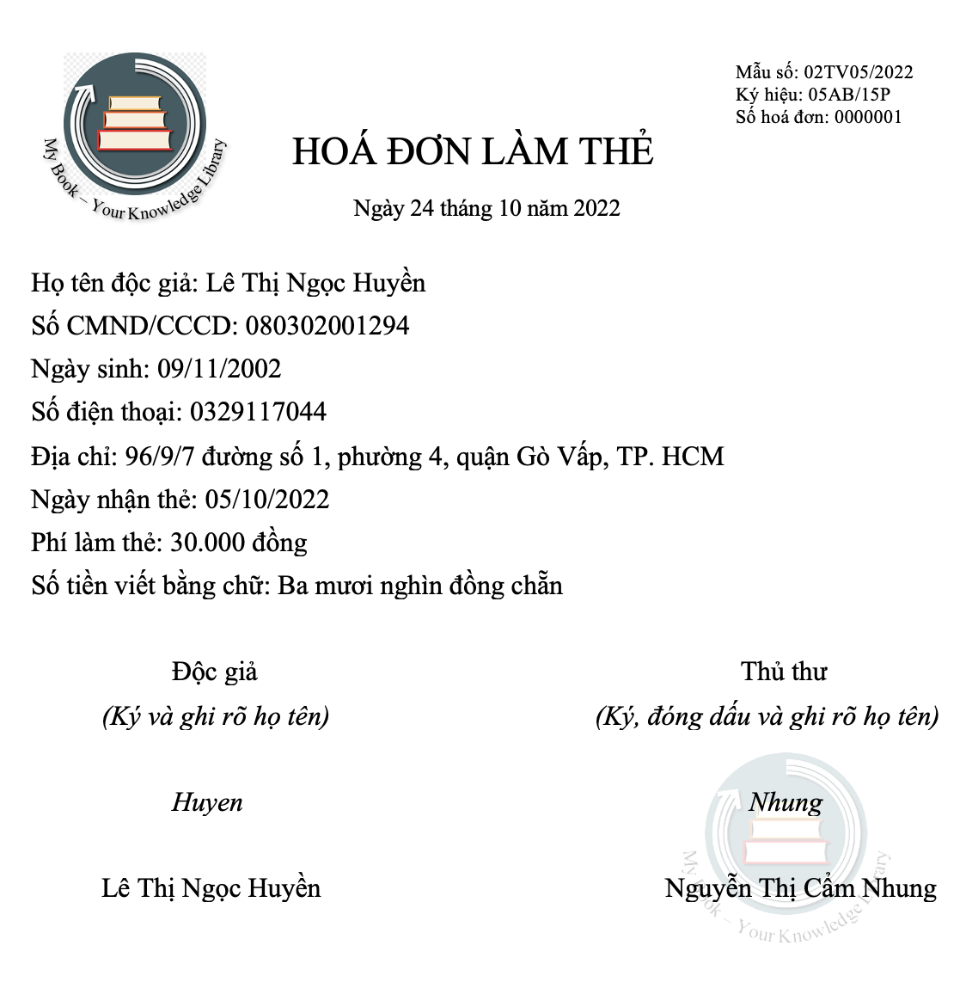

# Chương 5: Kết luận và tự đánh giá

1. Tự đánh giá về các ưu điểm của mình khi làm bài tập này
   1. Về kiến thức

Về kiến thức, em nhận thấy rằng ưu điểm của em chính là em nắm và hiểu được phần nào kiến thức môn học nên em ít gặp khó khăn trong quá trình làm bài.

* 1. Về kinh nghiệm

Về kinh nghiệm, em vẫn chưa có kinh nghiệm cũng như tiếp cận trong việc phân tích thiết kế hệ thống. Dù là lần đầu tiên và còn nhiều bỡ ngỡ, non nớt nhưng em vẫn cố gắng hoàn thiện bài làm một cách chỉn chu nhất.

1. Tự đánh giá về các nhược điểm của mình khi làm bài tập này
   1. Nêu các điểm còn sai, lỗi chưa khắc phục được

Sau khi hoàn thành xong bài tập này, em nhận ra lỗi em còn chưa khắc phục đó là: Các phần trước chương 4 em làm quan hệ “có dấu” vì em nhớ đây chỉ là ý tưởng trên giấy nên có thể có dấu được. Đến phần câu 1.2 chương 4 về phần thiết kế quan hệ, em nghĩ đây đã thiết kế ra một quan hệ, tức là đã hiện thực chẳng hạn sang Access,... Nên em đã đổi sang thành “không có dấu”, vì thế em phân vân không biết em làm vậy có đúng không ạ. Do vậy, em đã làm theo những gì em hiểu.

* 1. Nêu các nhận xét nhược điểm về kiến thức và kỹ năng của mình

Em đã cố gắng vận dụng những kiến thức đã học được trong học kỳ qua để hoàn thành bài tiểu luận. Nhưng do kiến thức hạn chế và không có nhiều kinh nghiệm thực tiễn nên khó tránh khỏi những thiếu sót trong quá trình nghiên cứu và trình bày.

Ban đầu, khi được học về lý thuyết thì em cũng đã hiểu và có thể làm vài bài tập sau đó dò đáp án. Nhưng khi đang làm bài tiểu luận này, em nhận ra có một vài điều em đã không hiểu kỹ, nhờ vậy mà em đã lật sách đọc lại lý thuyết, sau đó em đã hiểu và nắm vững, cải thiện những khuyết điểm đó. Sau khi làm xong bài tiểu luận này, em đã có thể tự tin giảng bài cho bạn một cách chi tiết nhất.

1. Điểm tự đánh giá bài tập môn học này: 9/10 điểm.

**HẾT**